DAILY ROUTINE
(ΚΑΘΗΜΕΡΙΝΟΤΗΤΑ)

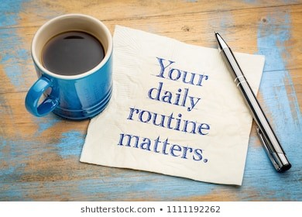

Παρακάτω θα βρεις Χρήσιμο Λεξιλόγιο, που χρειάζεται να κάνεις επανάληψη και να θυμάσαι.
Προσοχή!!! Όταν μιλώ για την καθημερινότητα, βάζω τa ρήματα στο Present Simple (Απλό Ενεστώτα), που δουλέψαμε στην προηγούμενη ενότητα. Δεν ξεχνώ να βάζω κατάληξη -s,- es ή -ies στο γ’ πρόσωπο ενικού (he, she ,it).

Wake up = ξυπνάω
Get up = ξυπνάω, σηκώνομαι
Have breakfast = τρώω πρωινό
Brush my teeth = βουρτσίζω τα δόντια μου
Clean my teeth = καθαρίζω τα δόντια μου
Wash my face = πλένω το πρόσωπο μου
Wash my hands = πλένω τα χέρια μου
Get dressed = ντύνομαι
Go to school = πηγαίνω στο σχολείο
Take classes = κάνω μαθήματα
Have lunch = τρώω μεσημεριανό
Play with friends = παίζω με φίλους
Come home = έρχομαι σπίτι
Go home = πηγαίνω σπίτι
Do my homework = κάνω τα μαθήματα μου
Have dinner = τρώω βραδινό
Take a shower/ have a shower = κάνω ντους
Go to bed = πηγαίνω για ύπνο
Watch television (TV) = παρακολουθώ τηλεόραση
Go to sleep on the sofa = πηγαίνω να κοιμηθώ στον καναπέ
Play in the garden = παίζω στον κήπο
Go for a walk = πηγαίνω μία βόλτα

